

Corso di Laurea in
Informatica e Comunicazione Digitale
sede di Taranto

CORSO DI
Algoritmi e Strutture Dati
Anno Accademico 2019/2020

Docente: Studente:
Prof. Stefano Ferilli Matteo Luceri
Matr.: 677663

Sommario
1. Traccia 3
2. Analisi 3
2.1 Analisi preliminare 3
2.2 Analisi integrativa 4
3. Progettazione 5
3.1 Zaino e Valigia 5
4. Implementazione 9
4. Realizzazione 12
4.1.1 Astro.h 12
4.1.2 Astro.cpp 12
4.1.3 Gioco.h 19
4.1.4 Gioco.cpp 20
4.1.5 Mappa.h 36
4.1.6 Interfaccia.cpp 36
4.1.7 Oggetti.h 37
4.1.8 Oggetti.cpp 37
4.1.9 Oggetto.h 39
4.1.10 Oggetto.cpp 40
4.1.11 Zaino.h 40
4.1.12 Valigia.h 40
5 Accorgimenti e risoluzione di bug 41
6 Strutture dati intercambiabili 41
6.1 Coda con puntatori 42
6.2 Coda con priorità tramite lista ordinata 47
6.2.1 Cella_Lista_Con_Puntatori_Monodirezionale.h 47
6.2.2 Lista_Con_Puntatori_Monodirezionale.h 48
6.2.3 Lista_Ordinata_Ereditata.h 51
6.2.4 Elemento_Coda_Con_Priorita.h 52
6.2.5 Coda_Con_Priorita.h 54
6.2.6 Servizi_Coda_Con_Priorita.h 56
7. Test 58

- Traccia

Si richiede di modificare il progetto base (base1911 - Rosa Chiarappa) in modo che vengano aggiunte le funzionalità presenti in quello di Mirco Sternativo, nello specifico, l’inserimento di uno zaino ed una valigia. Inoltre, è previsto che la realizzazione di almeno due strutture di dati vengano rese intercambiabili.

- Analisi
  - Analisi preliminare

“Adventure with Simunav” è un gioco d’avventura testuale in cui il giocatore controlla il comandante dell’astronave “Neutronia”, il quale dopo essersi svegliato di soprassalto nella sua cabina di pilotaggio, a causa di una elevata temperatura, deve muoversi all’interno dell’astronave risolvendo problemi/enigmi per salvare sé stesso ed il suo equipaggio.
Lo scopo del giocatore è raggiungere la soluzione del gioco risolvendo una serie di enigmi ed evitando vari ostacoli, in quanto il gioco stesso immerge il giocatore in una trama che si genererà passo dopo passo in base alle sue scelte.
Il tempo a disposizione per la riuscita dell'impresa è limitato, ma saranno presenti diverse ricompense a seguito di determinate azioni all'interno del gioco, che permetteranno di ricevere una quantità di secondi extra.
Il protagonista potrà spostarsi all'interno del gioco digitando dei comandi: Nord(N), Sud(S), Ovest(W), Est(E), Sali(A), Scendi(A); di conseguenza potrà spostarsi all’interno dell’astronave con un navigatore per orientarsi con più facilità nell'intero gioco, che potrà essere richiamato in qualsiasi momento della partita.

  - Analisi integrativa

Le funzionalità da implementare nel progetto di base sono:
L’inserimento di oggetti, uno zaino o in una valigia, ossia dei contenitori che permettono all’utente di trasportare determinati oggetti (come casco, tuta, camice o manuale). È possibile, inoltre, decidere se portare questi oggetti con sé o metterli nella valigia o nello zaino.
Lo zaino e la valigia hanno dei limiti di peso trasportabile. La posizione di questi due contenitori sarà fissa: ad ogni nuova partita si troveranno sempre nello stesso luogo, con la possibilità di scegliere se utilizzarli o meno. Non sarà possibile trasportare entrambi gli oggetti contenitori, bisognerà scegliere solo uno dei due.
Nella valigia si possono inserire e prelevare quanti oggetti si vuole, rimanendo nei limiti del peso massimo consentito, invece nello zaino si potranno sì mettere quanti oggetti si vuole rimanendo nei limiti del peso, ma si potrà prendere solo il primo di questi.
Ciò comporta che, nel caso in cui si voglia esplorare tutto lo zaino, bisognerà togliere tutti gli oggetti presenti. L’utilizzo dello zaino o della valigia è a discrezione dell’avventuriero che, in caso ce l’abbia, può decidere se trasportare con sé gli oggetti o metterli nel contenitore.
- Progettazione
  - Zaino e Valigia

L’oggetto Valigia è stato pensato come una collezione di oggetti nella quale si ha una visione complessiva, mentre lo zaino è stato pensato come un contenitore di oggetti uno sopra l’altro, in cui è possibile prendere solo quello in cima.
Come già detto in fase di analisi, gli oggetti contenitori hanno dei limiti di peso trasportabile. La Valigia avrà dimensione n, mentre lo Zaino avrà dimensione m con n>m.
Se si possiede un oggetto contenitore, al momento della raccolta di un oggetto, il giocatore potrà decidere se portare con sé l’oggetto o metterlo nel contenitore, perciò verrà posta la seguente domanda:

“Se vuoi portare l’oggetto con te, premi (y);

se vuoi metterlo in valigia, premi (v)”

in caso si sia raccolta la valigia oppure:

“Se vuoi portare l’oggetto con te, premi (y);

se vuoi metterlo nello zaino, premi (z)”

in caso si sia raccolto lo zaino.

In base alla risposta, l’oggetto verrà messo o nell’inventario o nel contenitore.

L’oggetto Valigia verrà realizzato mediante la struttura di dati insieme, in quanto
l’oggetto è stato pensato come una collezione di oggetti.
La struttura di dati insieme intende riprodurre la nozione matematica di insieme, ossia una collezione (o famiglia) di elementi (detti membri) tutti appartenenti ad uno stesso tipo base (detto dominio).

Ogni stanza d’insieme sarà un elemento dell’insieme delle parti del dominio.

È una struttura omogenea, non-lineare, dinamica, ad accesso diretto e in memoria centrale. A differenza delle liste gli elementi non sono caratterizzati da una posizione, e dunque non possono apparire più di una volta.

Il numero di elementi di un insieme i ( detto cardinalità e denotato da |i| )
rappresenta la dimensione dell’insieme.

Solitamente rappresentati graficamente tramite diagrammi di Venn, in matematica gli insiemi possono essere definiti:
- estensionalmente , cioè elencandone tutti i membri,
- intenzionalmente cioè specificando la proprietà caratteristica in base alla quale stabilire se un qualunque dato elemento del dominio e membro dell’insieme o meno.

In informatica ci si riferisce al modo estensionale.

La relazione fondamentale è quella di appartenenza di un elemento x ad un insieme i (x∈i), in base alla quale e poi definita la relazione di inclusione di un insieme i’ in un insieme i’’ (i^'⊆i^'' ).

Le operazioni principali fra due insiemi, e sono unione ,
intersezione e differenza ben note in matematica.
Un insieme che non ha elementi è detto vuoto e viene indicato con Ø.
Le specifiche: Insieme
- Specifica sintattica:
Tipi: Insieme, Boolean, Tipoelem
Operatori [Insieme i]:
creainsieme : ( ) -> Insieme
insiemevuoto : (Insieme) -> Boolean
appartiene : (Tipoelem, Insieme) -> Boolean
inserisci : (Tipoelem, Insieme) -> Insieme
cancella : (Tipoelem, Insieme) -> Insieme
unione : (Insieme, Insieme) -> Insieme
intersezione : (Insieme, Insieme) -> Insieme
differenza : (Insieme, Insieme) -> Insieme
- Specifica semantica:
Tipi:
    - Insieme : famiglia di insiemi – a definizione estensionale – costituiti da elementi di tipo Tipoelem.
    - Boolean: insieme dei valori di verità
Operatori [Insieme i]:
creainsieme = i
Pre: *** non ha precondizioni perché può essere sempre generata
Post:
insiemevuoto (i) = b
Pre: *** non ha precondizioni perché può essere sempre generata
Post: b = TRUE se altrimenti b =FALSE
appartiene (x, i) = i’
Pre: *** non ha precondizioni perché può essere sempre generata
Post: b = TRUE se altrimenti b =FALSE
inserisci (x, i) = i’
Pre: (OPPURE senza precondizione)
Post:
cancella (x, i) = i’
Pre: (OPPURE senza precondizione)
Post:
unione (i, i’) = i’’
Pre: *** non ha precondizioni perché può essere sempre generata
Post:
intersezione (i, i’) = i’’
Pre: *** non ha precondizioni perché può essere sempre generata
Post:
differenza (i, i’) = i’’
Pre: *** non ha precondizioni perché può essere sempre generata
Post:

L’oggetto Zaino verrà creato mediante la struttura di dati pila.

Una pila è una sequenza di elementi omogenei, dove è possibile aggiungere o cancellare elementi da un estremo (la testa).
È una struttura lineare e dinamica.
Può essere vista come un caso speciale di lista in cui l’ultimo elemento inserito è il primo ad essere rimosso (LIFO). Tale accesso è diretto.

Le specifiche: Pila
- Specifica sintattica:
Tipi: Pila, Boolean, Tipoelem
Operatori [Lista L]:
creapila : ( ) -> Pila
pilavuota : (Pila) -> Boolean
leggilpila : (Pila) -> Tipoelem
fuoripila : (Pila) -> Pila
inpila : (Tipoelem, Pila) -> Pila
- Specifica semantica:
Tipi:
    - Pila : l’insieme delle sequenze , di elementi di tipo Tipoelem, gestite con accesso LIFO, dove l’elemento i-esimo ha valore
    - Boolean: insieme dei valori di verità

Operatori [Pila ]:
creapila = P EMPTY STACK
Pre:
*** non ha precondizioni perché può essere sempre generata
Post:
pilavuota (P) = b EMPTY
Pre: *** non ha precondizioni perché può essere sempre generata
Post: b = TRUE se L=
leggilpila (P) = a TOP
Pre:
Post:

fuoripila (P) = P’ POP
Pre:
Post:
inpila (a,P) = P’ PUSH
Pre:
Post:

- Implementazione

Per quanto riguarda gli oggetti Zaino e Valigia e per i frammenti verranno inseriti nuovi vocaboli, all’interno del vocabolario:

• Inserisci(“aiuto”, 259, vocabolario)

• Inserisci(“help”, 259, vocabolario)

• Inserisci(“valigia”, 155, vocabolario)

• Inserisci(“zaino”, 156, vocabolario)

• Inserisci(“raccogli”, 258, vocabolario)

E verranno inseriti i seguenti oggetti:

• Inserisci(Oggetto("una valigia", 155, 5, 0), oggetti)

• Inserisci(Oggetto("uno zaino", 156, 6, 0), oggetti)

Ogni oggetto sarà costituito dalla sua descrizione, codice, codice del luogo in cui è posto all’inizio del gioco e dal suo peso. Quest’ultimo attributo è stato aggiunto per gestire il peso massimo trasportabile nello zaino e nella valigia. Gli oggetti con peso uguale a zero sono gli oggetti il cui peso è trascurato nel gioco, mentre ad ogni oggetto trasportabile nello zaino o nella valigia è assegnato un peso maggiore di zero.

• L’oggetto Manuale avrà peso 1;

• L’oggetto Tuta avrà peso 2;

• L’oggetto Camice avrà peso 3;

• L’oggetto Casco avrà peso 3;

Tutti i pesi sono espressi in kg.

Verranno aggiunte le seguenti azioni:

• Inserisci(80155, -2, azioni) //azione prendi valigia

• Inserisci(80156, -2, azioni) //azione prendi zaino

• Inserisci(90155, 3, azioni) //azione lascia valigia

• Inserisci(90156, 3, azioni) //azione lascia zaino

• Inserisci(100155, 140, azioni) //azione guarda valigia

• Inserisci(100156, 141, azioni) //azione guarda zaino

• Inserisci(1550000, 143, azioni) //azione inventario valigia

• Inserisci(1560000, 144, azioni) //azione inventario zaino

• Inserisci(2590000, 145, azioni) //azione aiuto/help

E verranno modificate le seguenti azioni:

• Inserisci(2050, -71, azioni)

• Inserisci(2051, -71, azioni)

• Inserisci(2052, -71, azioni)

in:

• Inserisci (200050, -142)

• Inserisci (200051, -142)

• Inserisci (200052, -142)

Perciò ogni azione sarà costituita dal codice del comando e dal codice dell’azione da eseguire per quel comando.

Per rappresentare il codice del comando saranno necessarie 6 cifre del tipo LLVVOO. Le prime due indicheranno il codice del luogo (LL) in cui il comando è impartito, le due intermedie indicheranno il codice del verbo (VV) e le ultime due indicheranno il codice dell’oggetto (OO).

Azioni | LL | VV | OO | CODICE
Prendi valigia | 00 | 08 | 15 | -2
Prendi zaino | 00 | 08 | 16 | -2
Lascia valigia | 00 | 09 | 15 | 3
Lascia zaino | 00 | 09 | 16 | 3
Guarda valigia | 00 | 10 | 15 | 69
Guarda zaino | 00 | 10 | 16 | 70
Inventario valigia | 00 | 15 | 00 | 72
Inventario zaino | 00 | 16 | 00 | 73
Aiuto/help | 00 | 29 | 00 | 74
Indossa/metti casco | 00 | 20 | 50 | -71
Indossa/metti tuta | 00 | 20 | 51 | -71
Indossa/metti camice | 00 | 20 | 52 | -71

Per quelle azioni in cui si prende un oggetto verrà usato il codice azione generale per “prendi oggetto”, per quelle in cui si lascia un oggetto verrà usato il codice azione generale per “lascia oggetto”.
I file del progetto base (Rosa Chiarappa) che hanno subito modifiche sono i seguenti:
- Astro.h
- Astro.cpp
- Gioco.h
- Gioco.cpp
- Mappa.h
- Interfaccia.cpp
- Oggetti.h
- Oggetti.cpp
- Oggetto.h
- Oggetto.cpp
Mentre sono stati aggiunti i seguenti file:
- Zaino.h
- Valigia.h

- Realizzazione

    - Astro.h
Sono state aggiunte le seguenti funzioni:
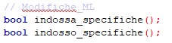

    - Astro.cpp
Sono stati aggiunti i seguenti vocaboli:
vocabolario.inserisci("valigia", 155);
vocabolario.inserisci("zaino", 156);
vocabolario.inserisci("raccogli", 258);
vocabolario.inserisci("aiuto", 259);
vocabolario.inserisci("help", 259);

Sono stati aggiunte le seguenti azioni:
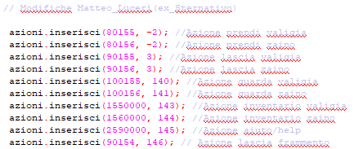

Sono state modificate le seguenti azioni:
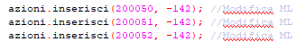

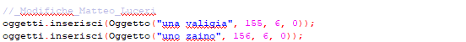
In tutti gli oggetti è stato aggiunto un attributo “peso” e sono stati aggiunti:

Sono state inizializzate le seguenti variabili:
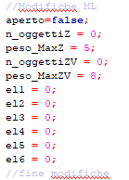

Sono state modificate le seguenti funzioni:
Le funzioni preso_specifiche e prendi_specifiche sono state “spostate” (con le dovute modifiche elencate di seguito) in indosso_specifiche e indossa_specifiche e le prime due sono state modificate in questo modo:
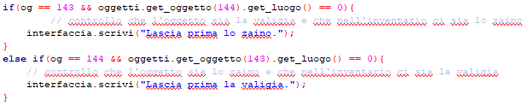
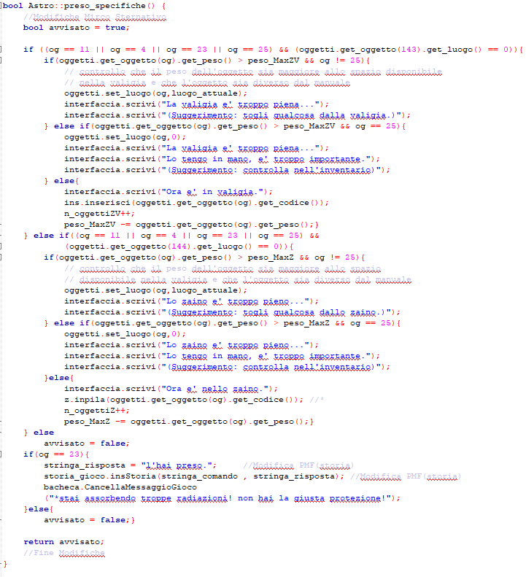

Sono state aggiunte le seguenti azioni:
void Astro::azione_140(){ //Azione guarda valigia
interfaccia.scrivi("E' la valigia del secondo pilota.");
interfaccia.scrivi("Sembra molto capiente.");
}
void Astro::azione_141(){ //Azione guarda zaino
interfaccia.scrivi("E' il tuo zaino.");
interfaccia.scrivi("Puo' esserti utile per trasportare oggetti.");
}

void Astro::azione_142(){ //Azione indossa/metti
if (oggetti.get_oggetto(og).get_luogo() == 0)
// controllo che l'oggetto si trovi nell'inventario
interfaccia.scrivi("- Gia' fatto.");
else if (oggetti.get_oggetto(og).get_luogo() < 0)
// controllo che l'oggetto non sia indossabile
interfaccia.scrivi("- Non e' possibile.");
else if (!indossa_specifiche()) {
if(oggetti.get_oggetto(144).get_luogo() == 0){
if (oggetti.get_oggetto(4).get_luogo() == 20 ||
oggetti.get_oggetto(11).get_luogo() == 20 ||
oggetti.get_oggetto(22).get_luogo() == 20){
if(og == 4 || og == 11 || og == 23){
int c;
c=z.leggipila();
if(og == oggetti.get_zaino2(c)){
// controllo che l'oggetto sia proprio il primo oggetto nello zaino
oggetti.set_luogo(og,0);
z.fuoripila();
n_oggettiZ--;
peso_MaxZ += oggetti.get_oggetto(og).get_peso();
}
else if(oggetti.get_oggetto(og).get_luogo() == luogo_attuale){
// controllo che l'oggetto si trovi nel luogo attuale
oggetti.set_luogo(og,0);
}
else{
interfaccia.scrivi("Devi prima lasciare: ");
oggetti.get_zaino(c);
}
}else{
oggetti.set_luogo(og,0);
interfaccia.scrivi("Fatto.");
}
}else{
oggetti.set_luogo(og,0);
}
}

else if(oggetti.get_oggetto(143).get_luogo() == 0){
if (oggetti.get_oggetto(4).get_luogo() == 20 ||
oggetti.get_oggetto(11).get_luogo() == 20 ||
oggetti.get_oggetto(23).get_luogo() == 20){
if(og == 4 || og == 11 || og == 23){
int c;
c=og;
if(ins.Appartiene(oggetti.get_valigia(c))){
// controllo che l'oggetto sia presente nella valigia
oggetti.set_luogo(og,0);
ins.Cancella(oggetti.get_valigia(c));
n_oggettiZV--;
peso_MaxZV += oggetti.get_oggetto(og).get_peso();
}
else if(!ins.Appartiene(oggetti.get_valigia(c)))
//controllo che l’oggetto non sia presente nella valigia
interfaccia.scrivi("- Non ce l'hai in valigia.");
else if(oggetti.get_oggetto(og).get_luogo() == luogo_attuale){
//controllo che l’oggetto si trovi nel luogo attuale
oggetti.set_luogo(og,0);
}
}
else{
oggetti.set_luogo(og,0);
interfaccia.scrivi("Fatto.");
}
}
else{
oggetti.set_luogo(og,0);
}
}
else{
if(og != 0 && oggetti.get_oggetto(og).get_luogo() != 20){
// controllo che l’oggetto non si trovi in un altro luogo e che l’oggetto non si trovi nello zaino o nella valigia
oggetti.set_luogo(og,0);
}
else
interfaccia.scrivi("- Sta nello zaino o nella valigia, e non li hai.");
}
if (!indosso_specifiche()){ // faccio alcuni controlli in indosso_specifiche
if(oggetti.get_oggetto(og).get_luogo() == 0)
//controllo che l’oggetto si trovi nell’inventario
interfaccia.scrivi("Fatto.");
}
}
}

void Astro::azione_143(){ //Azione inventario valigia
if(oggetti.get_oggetto(143).get_luogo() == 0){
if (!ins.InsiemeVuoto()){
interfaccia.scrivi("Inventario Valigia");
interfaccia.scrivi("\nVedo: ");
if(ins.Appartiene(50)) // controllo che il casco sia presente nella valigia
oggetti.get_zaino(50);
if(ins.Appartiene(51)) // controllo che la tua sia presente nella valigia
oggetti.get_zaino(51);
if(ins.Appartiene(52)) // controllo che il camice sia presente nella valigia
oggetti.get_zaino(52);
if(ins.Appartiene(55)) // controllo che il manuale sia presente nella valigia
oggetti.get_zaino(55);
cout << "\nTotale Oggetti nella Valigia: " << n_oggettiZV << endl;
cout << "Spazio disponibile: "<< peso_MaxZV << " su 8 kg."<< endl;
}
else
interfaccia.scrivi("E' vuota.");
}
else
interfaccia.scrivi("Non ce l'hai.");
}

void Astro::azione_144(){ //Azione inventario zaino
if(oggetti.get_oggetto(144).get_luogo() == 0){
// controllo che l'oggetto zaino si trovi nell'inventario
if (!z.pilavuota()) { // controllo che l'oggetto zaino non sia vuoto //*
interfaccia.scrivi("Inventario Zaino");
interfaccia.scrivi("\nVedo in cima: ");
int c;
c=z.leggipila(); //*
oggetti.get_zaino(c);
cout << "\nTotale Oggetti nello Zaino: " << n_oggettiZ << endl;
cout << "Spazio disponibile: "<< peso_MaxZ << " su 5 kg."<< endl;
}
else
interfaccia.scrivi("E' vuoto.");
}
else
interfaccia.scrivi("Non lo hai.");
}

void Astro::azione_145(){ //Azione aiuto/help
interfaccia.scrivi("\nCOMANDI DI GIOCO:");
interfaccia.scrivi("\nDirezioni: ");
interfaccia.scrivi("- n/nord: per muoverti in avanti;");
interfaccia.scrivi("- s/sud: per muoverti indietro;");
interfaccia.scrivi("- e/est: per muoverti a destra;");
interfaccia.scrivi("- w/o/ovest: per muoverti a sinistra;");
interfaccia.scrivi("- a/alto/sali: per salire ad un piano superiore;");
interfaccia.scrivi("- b/basso/scendi: per scendere ad un piano inferiore;");
interfaccia.scrivi("\nAzioni: ");
interfaccia.scrivi("- prendi/raccogli: per trasportare un oggetto in mano
o con se(zaino/valigia);");
interfaccia.scrivi("- indossa/metti: per indossare un oggetto(es. casco);");
interfaccia.scrivi("- guarda: per guardare ed ottenere informazioni su un oggetto (es.tuta);");
interfaccia.scrivi("- lascia/togli/leva: per lasciare o togliersi gli oggetti trasportati;");
interfaccia.scrivi("- apri: per aprire un oggetto fisso(es. armadietto);");
interfaccia.scrivi("- leggi: per leggere una scritta(es.cartello);");
interfaccia.scrivi("- spingi/tira: per spingere o tirare un oggetto fisso(es.leva);");
interfaccia.scrivi("- premi/schiaccia: per premere un oggetto fisso(es.pulsante);");
interfaccia.scrivi("- inventario/cosa: per accedere all'inventario degli oggetti trasportati;");
interfaccia.scrivi("- zaino: per accedere agli oggetti trasportati nello zaino;");
interfaccia.scrivi("- valigia: per accedere agli oggetti trasportati nella valigia;");
interfaccia.scrivi("- save/load: per salvare o caricare la partita;");
interfaccia.scrivi("- mappa/navigatore: per avviare il navigatore SIMUNAV;\n"); }

bool Astro::esegui_specifiche(int a, Mappa &M) -> sono stati aggiunti i seguenti case:
case 140:
azione_140();
break;

case 141:
azione_141();
break;

case 142:
azione_142();
break;

case 143:
azione_143();
break;

case 144:
azione_144();
break;

case 145:
azione_145();
break;

    - Gioco.h
È stata aggiunta l’include per permettere l’implementazione della valigia:
#include "Valigia.h"

Sono state aggiunte le seguenti variabili:
Pila<int> p;
Pila<int> z;
int n_oggettiZ; //Numero di oggetti nello zaino
int peso_MaxZ; //Peso massimo trasportabile nello zaino

Insieme<int> ins;
int n_oggettiZV; //Numero di oggetti nella valigia
int peso_MaxZV; //Peso massimo trasportabile nella valigia

//el1=primo elemento zaino; el2=secondo elemento zaino;
//el3 [..] el6 elementi valigia
int el1;
int el2;
int el3;
int el4;
int el5;
int el6;
bool salva; //Boooleano usato nella save e nella load
string risposta1; //risposta al frammento
bool controllo1;
bool controllo2;
Lista<int> L

    - Gioco.cpp

Sono state modificate le seguenti funzioni:

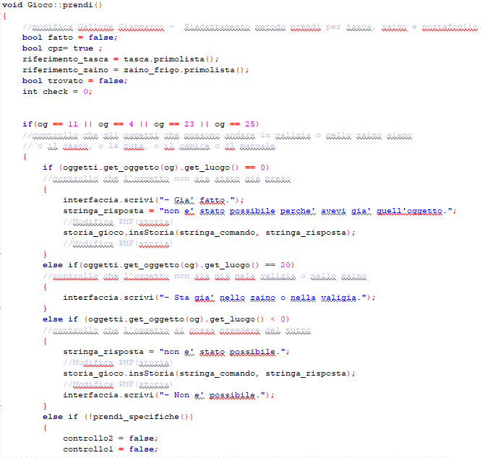

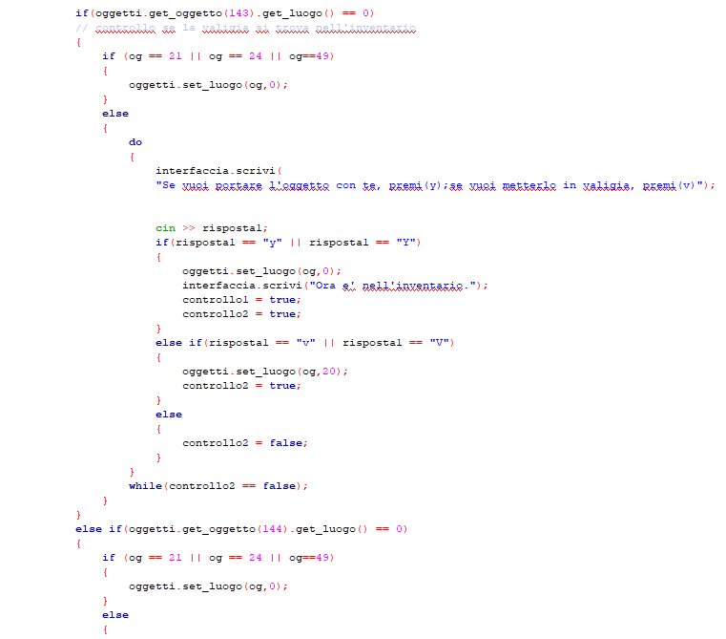

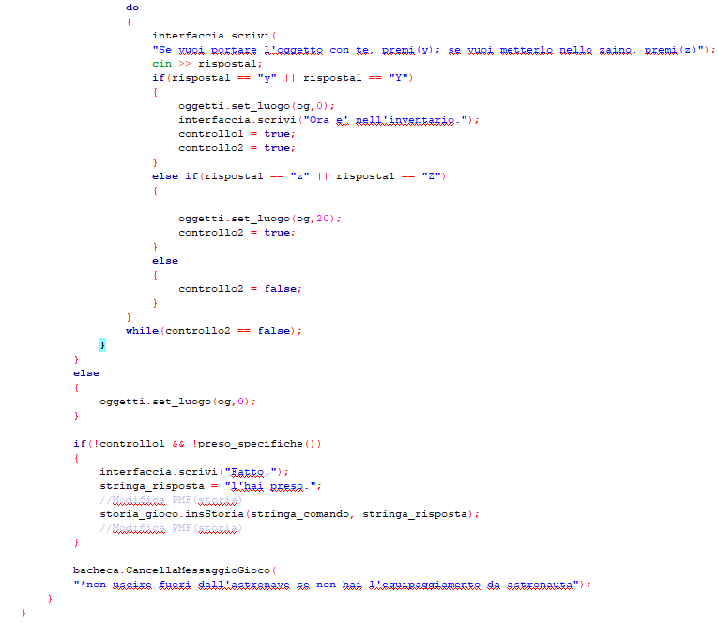

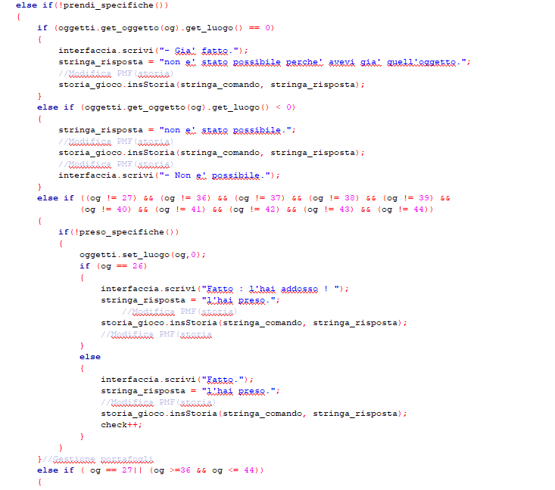

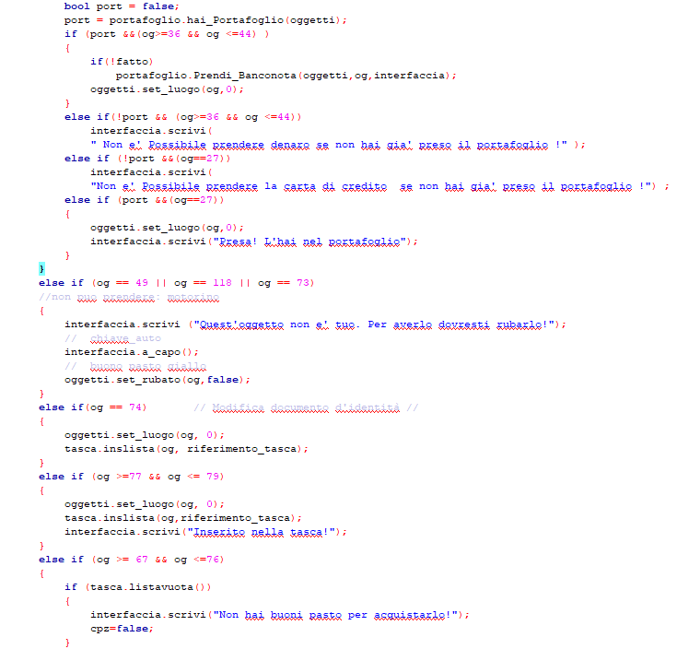

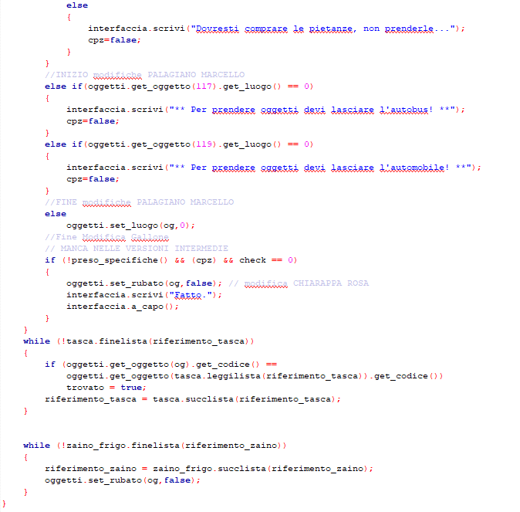

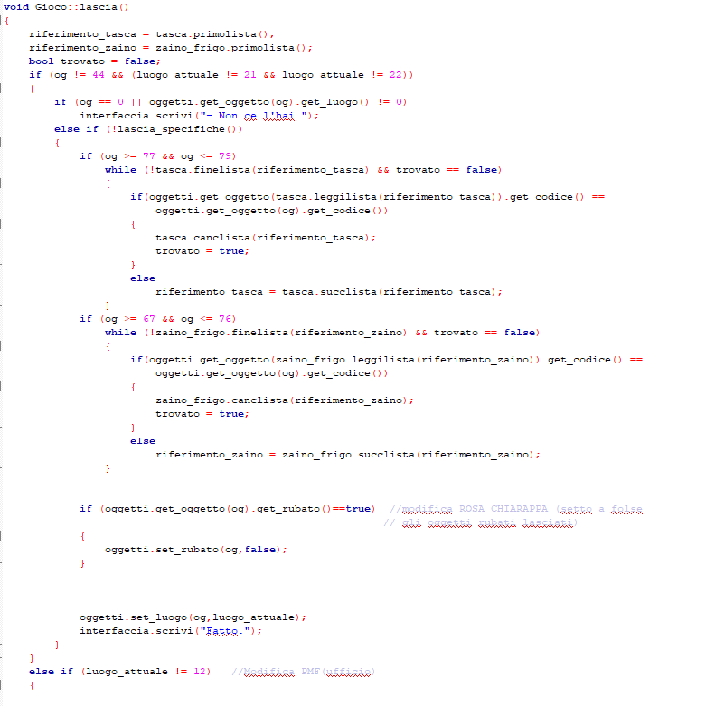

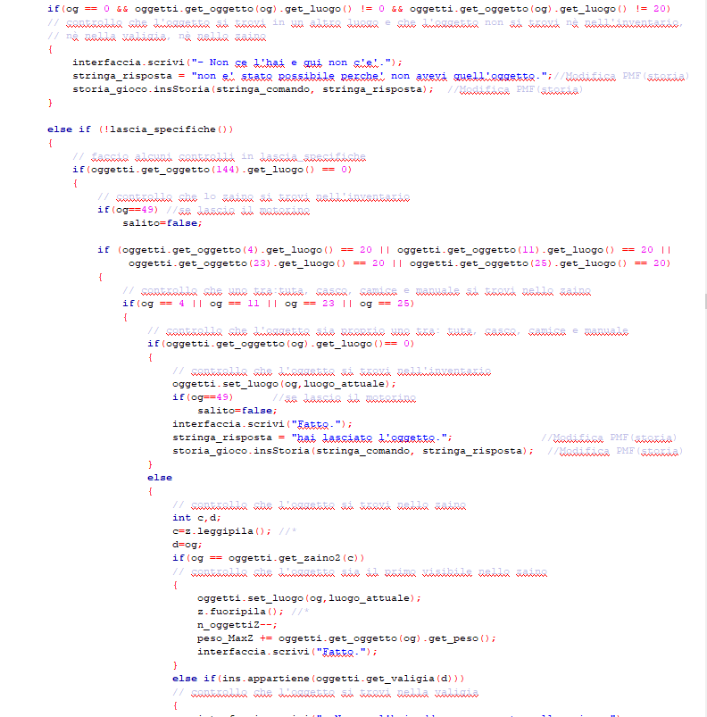

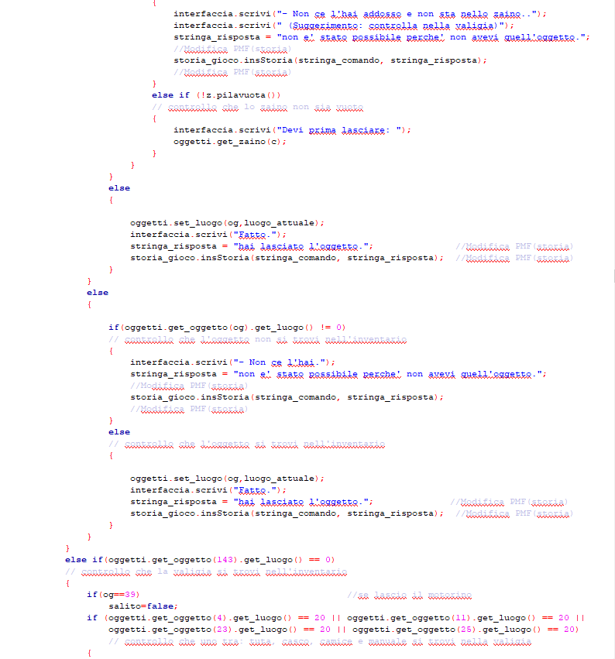
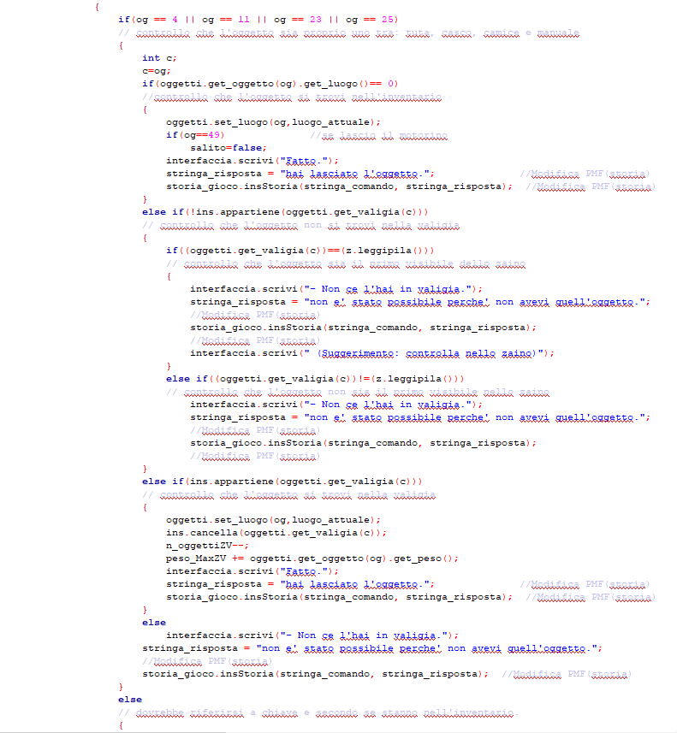
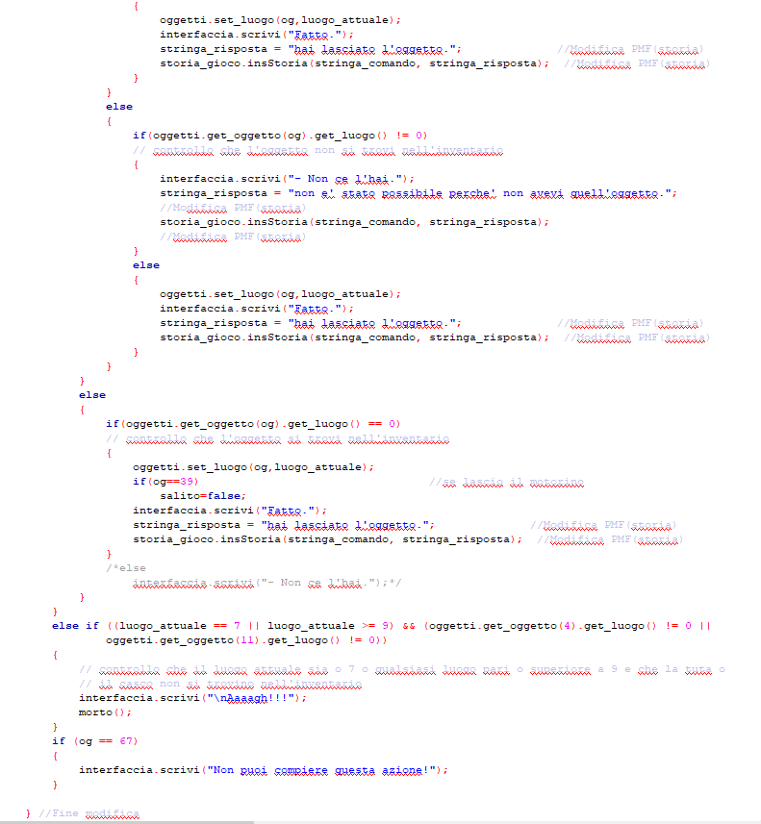
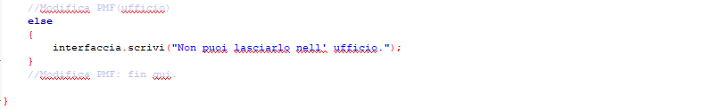

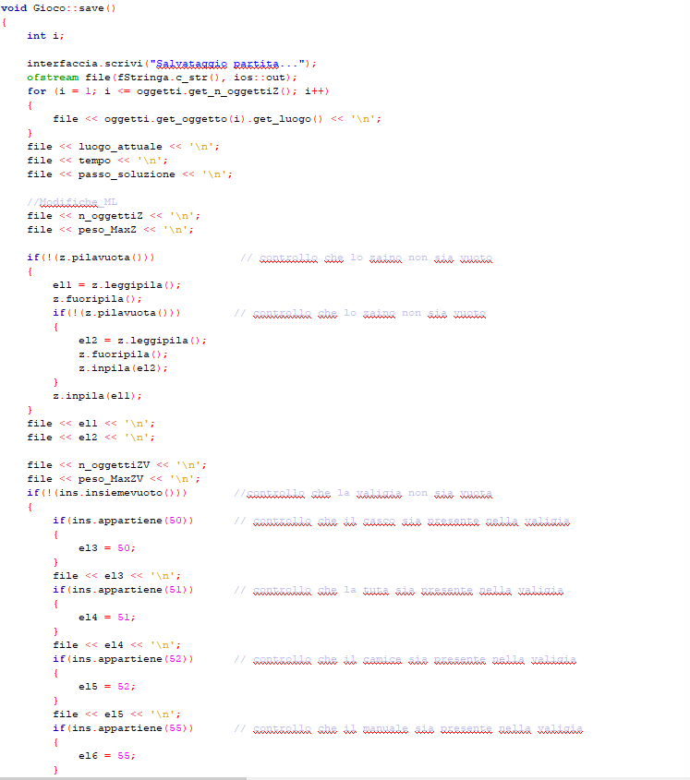
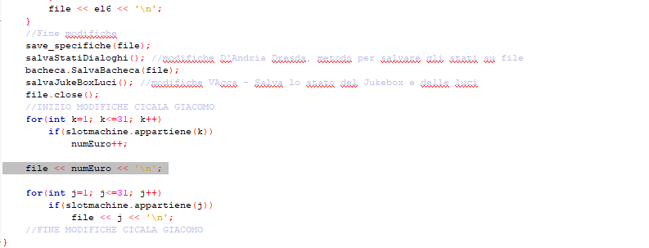

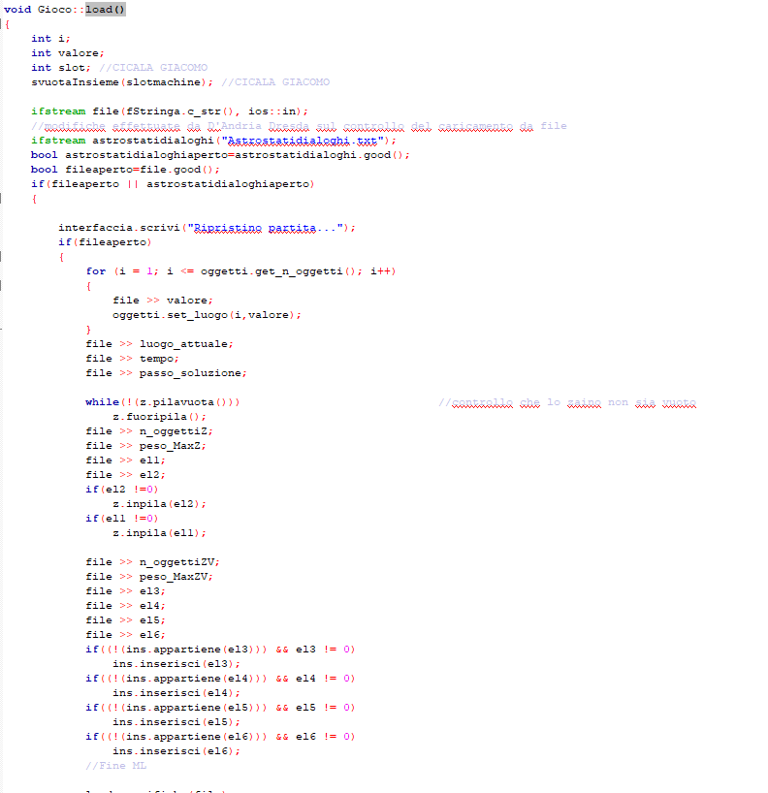

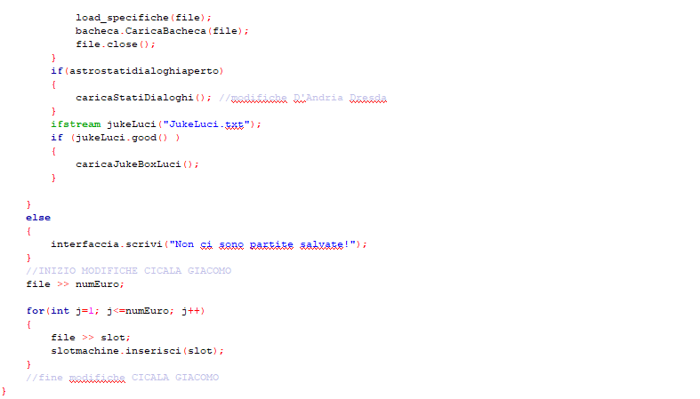

    - Mappa.h

È stata aggiunta l’include per permettere l’implementazione dello zaino:

#include "Zaino.h"

    - Interfaccia.cpp

È stata modificata la seguente funzione:

void Interfaccia::elenca_oggetti(Oggetti oggetti, string premessa)
{
//Modifica Mirco Sternativo
int n_oggettiZ = oggetti.get_n_oggettiZ();

if (n_oggettiZ > 0)
{
cout << premessa;
for (int i = 1; i <= n_oggettiZ; i++)
{
cout << "\n- " << oggetti.get_oggetto(i).get_nome();

if (i == n_oggettiZ)
{
cout << ".";
}
else
{
cout << ";";
}
}
cout << endl;
}
//fine modifiche
}

    - Oggetti.h

Sono stati aggiunti i seguenti metodi:

int get_n_oggettiZ();
void get_zaino(int);
int get_zaino2(int);
int get_valigia(int);

    - Oggetti.cpp

Sono stati aggiunti i seguenti metodi:

int Oggetti::get_n_oggettiZ()
{
return fo;
}

void Oggetti::get_zaino(int c)
{
bool trovato = false;
int i = 1;
while (i <= fo && !trovato) {
// scandisco tutti gli oggetti presenti nel vocabolario finché o finiscono gli oggetti o trovato viene impostato a true
if (oggetti[i].get_codice() == c){
// controllo che il codice dell’oggetto con indice “i” sia uguale al codice “c”
cout << "- " <<oggetti[i].get_nome() << endl;
trovato = true;
}
i++;
}
}

int Oggetti::get_zaino2(int c)
{
bool trovato = false;
int i = 1;
int i2 = 0;
while (i <= fo && !trovato) {
// scandisco tutti gli oggetti presenti nel vocabolario finché o finiscono gli oggetti o trovato viene impostato a true
if (oggetti[i].get_codice() == c){
// controllo che il codice dell’oggetto con indice “i” sia uguale al codice “c”
i2=i;
trovato = true;
}
i++;
}
return(i2);
}

int Oggetti::get_valigia(int c)
{
bool trovato = false;
int i = 1;
int i2 = 0;
while (i <= fo && !trovato) {
// scandisco tutti gli oggetti presenti nel vocabolario finché o finiscono gli oggetti o trovato viene impostato a true
if (i == c){//controllo che l’indice “i” sia uguale al codice “c”
i2 = oggetti[i].get_codice();
trovato = true;
}
i++;
}
return(i2);
}

Ed è stata modificata la seguente funzione:

int Oggetti::luogo_oggetto(int c2, int lu) {
bool trovato = false;
int i = 1;
int og = 0;

while (i <= fo && !trovato) {
if (c2 == 30){
if(oggetti[i].get_luogo() == lu){
og = i;
}
}else if (oggetti[i].get_codice() == c2)
if (abs(oggetti[i].get_luogo()) == lu || oggetti[i].get_luogo() == 0 || oggetti[i].get_luogo() == 20) {
og = i;
trovato = true;
}
i++;
}
return og;
}

    - Oggetto.h
È stato creato un nuovo costruttore che integra l’attributo peso

Oggetto(string n, int c, int l, int w);
//Modifica Mirco Sternativo -- Peso oggetto

È stato modificato il costruttore avente l’attributo prezzo, aggiungendo il peso

Oggetto(string n, int c, int l, int w, float p );
//MODIFICA D-R(D'Orsi):Negozio + Banca
//Modifica Mirco Sternativo -- Peso oggetto

È stato modificato il metodo get_peso:

int get_peso(); //Modifica Mirco Sternativo

    - Oggetto.cpp

È stato aggiunto il seguente metodo

Oggetto::Oggetto(string n, int c, int l, int w) //w: weight
{
nome = n;
codice = c;
luogo = l;
peso = w;
}

Sono stati modificati i seguenti metodi

Oggetto::Oggetto(string n, int c, int l, int w, float p)
{
nome = n;
codice = c;
luogo = l;
peso = w;
prezzo = p;
}

int Oggetto::get_peso()
{
return peso;
}

    - Zaino.h

È stato semplicemente aggiunto il file senza alcuna modifica particolare.

    - Valigia.h

È stato semplicemente aggiunto il file senza alcuna modifica particolare.

- Accorgimenti e risoluzione di bug

È stata riscontrata, durante l’analisi, una serie di bug che non permettevano il corretto funzionamento del gioco nel progetto di base (Rosa Chiarappa). Nello specifico:

- Si è riscontrata un evidente disparita fra tutti i codici degli oggetti e delle azioni a loro correlate, fra i progetti. Sono state apportate modifiche ai codici:
  - degli oggetti (salvo quelli standard es 4 tuta, 11 casco, 23 camince, ecc);
  - delle azioni, infatti i codici “basati” sul modello LLVVOO non erano espressi nell’ordine delle decine ma delle migliaia. Quindi un ipotetico codice dello Sternativo, guarda zaino definita dal codice 10155, diviene nel progetto base, (00)100155.
- Si è evidenziata un’evidente disparità rappresentativa dei codici degli oggetti nell’applicativo.
In particolare, la disparità fra il codice di un vocabolo e il codice logico che lo stesso oggetto ricopre nel sistema. Per esempio, il vocabolo zaino è salvato nel vocabolario con il codice 155, ma il numero dell’oggetto , nell’elenco degli oggetti dell’applicativo, sarà 144.
Per ovviare approssimativamente a ciò si è scelto di commentare il codice enumerando di 5 in 5 tutti gli oggetti nella fase di immissione (Astro.cpp) , per avere un , se pur poco significante, riferimento.

- Strutture dati intercambiabili
Si è scelto di implementare la Coda con puntatori nel progetto base perché migliore e completa. Si sono applicati piccole migliorie al fine dell’implementazione.
Per quanto riguarda la seconda struttura dati si è scelto di implementare una coda con priorità realizzata mediante una lista ordinata con puntatori monodirezionale. .
Entrambe le realizzazioni sono state aggiunte nella cartella “Strutture intercambiabili” del progetto “base 1911” .

  - Coda con puntatori
/*
Coda.h

Created by: Mirco Sternativo
Edited by: Matteo Luceri

Date: 16-Mar-2015 // 30-Oct-2019
*/

#ifndef _CODA_H
#define _CODA_H

#include "Cella.h"
#include <iostream>
#include <cstdlib>
using namespace std;

template<class tipoelem>
class Coda{

public:

//COSTRUTTORE E DISTRUTTORE ------------------------------------------------------------------
Coda(); //costruttore coda
Coda(Coda&); //costruttore di copia
~Coda(); //distruttore coda

//OPERATORI ----------------------------------------------------------------------------------
void creacoda();
bool codavuota() const;
tipoelem leggicoda() const;
void incoda(tipoelem);
void fuoricoda();
//NUOVI METODI
void inverti_coda();
void svuota();

private:
//DEFINIZIONE DEI TIPI -----------------------------------------------------------------------
typedef Cella<tipoelem>* posizione;
//VARIABILI ----------------------------------------------------------------------------------
posizione testa;
posizione fondo;

};

//IMPLEMENTAZIONI COSTRUTTORE E DISTRUTTORE ----------------------------------------------------------
template<class tipoelem>
Coda<tipoelem>::Coda(){
creacoda();
}

template<class tipoelem>
Coda<tipoelem>::Coda(Coda<tipoelem>& c){
//N.B.: questo costruttore effettua una copia o clone di un oggetto
creacoda();
tipoelem temp;
Coda<tipoelem> comodo;

while (!c.codavuota()){
comodo.incoda(c.leggicoda());
//copio gli elementi di c in una coda d'appoggio
c.fuoricoda(); //distruzione della coda
}

while (!comodo.codavuota()){
temp=comodo.leggicoda();
comodo.fuoricoda();
incoda(temp);
//copia degli elementi della coda d'appoggio nella nuova coda
c.incoda(temp);
//e ripristino c
}
}

template<class tipoelem>
Coda<tipoelem>::~Coda(){
while (!codavuota())
{
fuoricoda();
//eliminazione elementi coda
}
delete fondo;
//eliminazione riferimenti per inizio e fine coda
delete testa;
}

//IMPLEMENTAZIONI OPERATORI --------------------------------------------------------------------------
template<class tipoelem>
void Coda<tipoelem>::creacoda(){
testa=nullptr;
fondo=nullptr;
}

template<class tipoelem>
bool Coda<tipoelem>::codavuota() const{
return ((testa==nullptr));
//controllo esistenza coda tramite verifica puntatori inizio e fine
}

template<class tipoelem>
tipoelem Coda<tipoelem>::leggicoda() const {
if (!codavuota())
//precondizione coda non vuota
return (testa->leggicella());
//lettura elemento in testa
}

template<class tipoelem>
void Coda<tipoelem>::incoda(tipoelem a){
posizione temp=new Cella<tipoelem>;
//creazione nuovo elemento temp
temp->scrivicella(a);
//valorizzazione di temp
temp->scrivisucc(nullptr);

if (!codavuota())
fondo->scrivisucc(temp);
fondo=temp;
//se la coda non è vuota, l'elemento successivo è temp
else
testa=temp;
fondo=temp;
//altrimenti sta alla testa

}

template<class tipoelem>
void Coda<tipoelem>::fuoricoda(){
if (!codavuota()){
//precondizione coda non vuota

posizione temp=testa;
//puntatore all'elemento da eliminare

testa=testa->leggisucc();
delete temp;
//eliminazione elemento in testa
}

// NUOVI METODI--------------------------------------------------------------------------------------
template<class tipoelem>
void Coda<tipoelem>::inverti_coda(){
tipoelem Elemento;

if (!codavuota()){
Elemento = leggicoda();
fuoricoda();
inverti_coda();
incoda(Elemento);
}
}

template<class C>
void Coda<C>::svuota(){
while (!codavuota()){
fuoricoda();
}
};

#endif // CODA_H

  - Coda con priorità tramite lista ordinata
Si fornisce uno schema riassuntivo del processo di creazione della struttura:
Lista con puntatori
Cella lista con puntatori
Lista ordinata
tramite ereditarietà

Coda con priorità
tramite lista con vettore non ordinato
Elemento coda
Lista ordinata
Coda con priorità
con lista non ordinata
Coda con priorità
con lista ordinata e dinamica
Servizi coda con priorità
Servizi coda con priorità

    - Cella_Lista_Con_Puntatori_Monodirezionale.h
/*
Realizzazione: Cella per Lista con Puntatori Monodirezionale
Modificato da: Matteo Luceri
Autore : Sconosciuto
*/

#ifndef CELLA_LISTA_CON_PUNTATORI_MONODIREZIONALE_H_
#define CELLA_LISTA_CON_PUNTATORI_MONODIREZIONALE_H_

template<class T>
class Cella_LP_Mono
{
public:
typedef T tipoelem;
Cella_LP_Mono();
~Cella_LP_Mono();

void scriviCella(tipoelem);
tipoelem leggiCella() const;
void scriviSucc(Cella_LP_Mono<T>*);
Cella_LP_Mono<T>* leggiSucc() const;

private:
tipoelem elemento;
Cella_LP_Mono<T>* succ;
};

template<class T>
Cella_LP_Mono<T>::Cella_LP_Mono()
{
succ = nullptr;
}

template<class T>
Cella_LP_Mono<T>::~Cella_LP_Mono()
{
//dtor
}

template<class T>
void Cella_LP_Mono<T>::scriviCella(tipoelem label)
{
elemento = label;
}

template<class T>
T Cella_LP_Mono<T>::leggiCella() const
{
return elemento;
}

template<class T>
void Cella_LP_Mono<T>::scriviSucc(Cella_LP_Mono<T>* c)
{
succ = c;
}

template<class T>
Cella_LP_Mono<T>* Cella_LP_Mono<T>::leggiSucc() const
{
return succ;
}

#endif /* CELLA_LISTA_CON_PUNTATORI_MONODIREZIONALE_H_ */

    - Lista_Con_Puntatori_Monodirezionale.h
/*
Realizzazione: Lista con Puntatori Monodirezionale
Modificato da Matteo Luceri
Autore : Sconosciuto
Nota Bene: Il costruttore di copia e' stato implementato in quanto
NECESSARIO per via di alcuni file del progetto in cui
vengono passate liste come parametri di funzioni e
restituite (dalle stesse) non per riferimento.
*/

#ifndef LISTA_CON_PUNTATORI_MONODIREZIONALE_H_
#define LISTA_CON_PUNTATORI_MONODIREZIONALE_H_

#include "Cella_Lista_Con_Puntatori_Monodirezionale.h"

template<class L>
class Lista
{
public:
typedef Cella_LP_Mono<L>* posizione;
typedef L tipoelem;

Lista();
Lista(const Lista&);
~Lista();

void crealista();
bool listavuota() const;
bool finelista(posizione) const;
posizione primolista() const;
posizione succlista(posizione) const;
posizione preclista(posizione) const;
tipoelem leggilista(posizione) const;
void scrivilista(tipoelem, posizione);
void inslista(tipoelem, posizione&);
void canclista(posizione &);

private:
posizione lista;
};

template <class L>
Lista<L>::Lista()
{
crealista();
}

template <class L>
Lista<L>::Lista(const Lista& b)
{
crealista();
typename Lista<L>::posizione ind = primolista(),ind2 = b.primolista();
while (!b.finelista(ind2))
{
inslista(b.leggilista(ind2),ind);
ind = succlista(ind);
ind2 = b.succlista(ind2);
}
}

template <class L>
Lista<L>::~Lista()
{
posizione p = primolista();
while(p->leggiSucc() != nullptr)
{
posizione temp = p;
p=p->leggiSucc();
delete temp;
}
}

template <class L>
void Lista<L>::crealista()
{
lista = new Cella_LP_Mono<L>;
lista->scriviSucc(nullptr);
}

template <class L>
bool Lista<L>::listavuota() const
{
return (lista->leggiSucc() == nullptr);
}

template <class L>
bool Lista<L>::finelista(posizione pos) const
{
return (pos->leggiSucc() == nullptr);
}

template <class L>
typename Lista<L>::posizione Lista<L>::primolista() const
{
return lista;
}

template <class L>
typename Lista<L>::posizione Lista<L>::succlista(posizione pos) const
{
if (lista->leggiSucc() != nullptr)
return (pos->leggiSucc());
else
return pos;
}

template <class L>
typename Lista<L>::posizione Lista<L>::preclista(posizione pos) const
{
typename Lista<L>::posizione temp = primolista();
if(pos == temp)
temp = nullptr;
else
{
while(succlista(temp) != pos)
temp = succlista(temp);
}
return temp;
}

template <class L>
L Lista<L>::leggilista(posizione pos) const
{
return (pos->leggiCella());
}

template <class L>
void Lista<L>::scrivilista(tipoelem elem, posizione pos)
{
pos->scriviCella(elem);
}

template <class L>
void Lista<L>::inslista(tipoelem elem, posizione &pos)
{
typename Lista<L>::posizione temp;
temp = new Cella_LP_Mono<L>;
temp->scriviCella(elem);
temp->scriviSucc(pos);

if (pos == primolista())
lista = temp;
else
preclista(pos)->scriviSucc(temp);
pos = temp;
}

template <class L>
void Lista<L>::canclista(posizione & pos)
{
typename Lista<L>::posizione temp = pos;

if(pos != lista)
preclista(pos)->scriviSucc(pos->leggiSucc());
else
lista = pos->leggiSucc();

pos = pos->leggiSucc();
delete temp;
}

#endif /* LISTA_CON_PUNTATORI_MONODIREZIONALE_H_ */
    - Lista_Ordinata_Ereditata.h
/*
Definizione della struttura dati "Lista Ordinata".
Definizione di Lista Ordinata per la realizzazione tramite ereditarietà da Lista.
Autore: Andrea Esposito.
Modificata da: Matteo Luceri
*/

#ifndef LISTA_ORDINATA_EREDITATA_H_
#define LISTA_ORDINATA_EREDITATA_H_

#include "Lista_Con_Puntatori_Monodirezionale.h"

template <class T>
class ListaOrdinata : private Lista<T>
{
public:
typedef typename Lista<T>::posizione posizione;

ListaOrdinata();
ListaOrdinata(const ListaOrdinata&);
~ListaOrdinata();

void crealista();
bool listavuota() const;
bool finelista(posizione) const;
posizione primolista() const;
posizione succlista(posizione) const;
posizione preclista(posizione) const;
T leggilista(posizione) const;
void inslista(T);
void canclista(posizione&);
};

template <class T>
ListaOrdinata<T>::ListaOrdinata() :
Lista<T>() // call parent constructor
{

}

template <class T>
ListaOrdinata<T>::ListaOrdinata(const ListaOrdinata<T>& l):
Lista<T>(l) // call parent constructor
{

}

template <class T>
ListaOrdinata<T>::~ListaOrdinata()
{
Lista<T>::~Lista();
}

template <class T>
void ListaOrdinata<T>::crealista()
{
Lista<T>::crealista();
}

template <class T>
bool ListaOrdinata<T>::listavuota() const
{
return Lista<T>::listavuota();
}

template <class T>
typename ListaOrdinata<T>::posizione ListaOrdinata<T>::primolista() const
{
return Lista<T>::primolista();
}

template <class T>
bool ListaOrdinata<T>::finelista(posizione p) const
{
return Lista<T>::finelista(p);
}

template <class T>
typename ListaOrdinata<T>::posizione ListaOrdinata<T>::succlista(posizione p) const
{
return Lista<T>::succlista(p);
}

template <class T>
typename ListaOrdinata<T>::posizione ListaOrdinata<T>::preclista(posizione p) const
{
return Lista<T>::preclista(p);
}

template <class T>
void ListaOrdinata<T>::inslista(T el)
{
posizione p = primolista();
if(!listavuota())
while(leggilista(p) < el && !finelista(p))
p = succlista(p);

Lista<T>::inslista(el, p);
}

template <class T>
void ListaOrdinata<T>::canclista(posizione &p)
{
Lista<T>::canclista(p);
}

template <class T>
T ListaOrdinata<T>::leggilista(posizione p) const
{
return Lista<T>::leggilista(p);
}

#endif /* LISTA_ORDINATA_EREDITATA_H_ */

    - Elemento_Coda_Con_Priorita.h
/*
Realizzazione: Tipo di elemento della coda con priorità
Modificato da: Matteo Luceri
Autore : Sconosciuto
*/

#ifndef ELEMENTO_CODA_CON_PRIORITA_H_
#define ELEMENTO_CODA_CON_PRIORITA_H_

#include <iostream>
#include <cstdlib>

using namespace std;

template<class X> class Priorielem
{
public:

//dichiarazione di tipo
typedef float priorita; //la priorità è di tipo numerico (valore minore=priorità più alta)
typedef X tipoelem;

//costruttori
Priorielem();
Priorielem(const Priorielem&);
Priorielem(priorita,tipoelem);

//distruttore di default

//setter e getter
void scrivipriorita(priorita);
priorita leggipriorita() const;
void scrivielem(tipoelem);
tipoelem leggielem() const;

//sovraccarichi
void operator=(Priorielem);
bool operator==(Priorielem);
bool operator<(Priorielem);
bool operator>(Priorielem);

private:
priorita prior; //priorità
tipoelem elem; //informazione

};

template <class X> Priorielem<X>::Priorielem() //costruttore generico
{
prior=9999;
}

template <class X> Priorielem<X>::Priorielem(const Priorielem& p) //costruttore di copia
{
prior=p.leggipriorita();
elem=p.leggielem();
}

template <class X> Priorielem<X>::Priorielem(priorita p,tipoelem e) //costruttore specifico
{
prior=p;
elem=e;
}

template <class X> void Priorielem<X>::scrivipriorita(priorita p)
{
prior=p;
}

template <class X> void Priorielem<X>::scrivielem(tipoelem e)
{
elem=e;
}

template <class X> float Priorielem<X>::leggipriorita() const
{
return(prior);
}

template <class X> X Priorielem<X>::leggielem() const
{
return(elem);
}

//sovraccarichi

template <class X> void Priorielem<X>::operator=(Priorielem<X> p) //assegnamento
{
prior=p.leggipriorita();
elem=p.leggielem();
}

template <class X> bool Priorielem<X>::operator==(Priorielem<X> p) //uguaglianza
{
return (elem==p.leggielem());
}

template <class X> bool Priorielem<X>::operator<(Priorielem<X> p) //maggioranza (solo sulla priorità)
{
return (prior<p.leggipriorita());
}

template <class X> bool Priorielem<X>::operator>(Priorielem<X> p) //minoranza (solo sulla priorità)
{
return (prior>p.leggipriorita());
}

//sovraccarico output

template<class X> ostream& operator<<(ostream& os, const Priorielem<X>& p)
{
os<<"("<<p.leggipriorita()<<"|"<<p.leggielem()<<")";
return(os);
}

#endif /* ELEMENTO_CODA_CON_PRIORITA_H_ */

    - Coda_Con_Priorita.h
/*
Realizzazione: Coda con priorità tramite una lista ordinata
Note: Valore di priorità minore indica priorità maggiore
Modificato da: Matteo Luceri
Autore : Sconosciuto
*/

#ifndef CODA_CON_PRIORITA_H_
#define CODA_CON_PRIORITA_H_

#include "Lista_Ordinata_Ereditata.h"
#include <iostream>
#include <cstdlib>
#include "Elemento_Coda_Con_Priorita.h"

using namespace std;

//realizzazione di una
template<class P> class Prioricoda
{
public:

//definizione di tipo
typedef Priorielem<P> tipoelem;

//costruttori
Prioricoda();
Prioricoda(const Prioricoda<P>&);

//distruttore di default

//operatori di specifica
void creaprioricoda();
void inserisci(tipoelem);
tipoelem min() const;
void cancellamin();

//operatori ereditati dell'insieme
bool insiemevuoto() const;
bool appartiene(tipoelem) const;

private:
ListaOrdinata<tipoelem> prioricoda; //la coda con priorità di fatto è una lista

friend ostream& operator<< (ostream& o, const Prioricoda<P>& p) //sovraccarico output
{
o<<p.prioricoda;
return o;
}

};

template<class P> Prioricoda<P>::Prioricoda() //costruttore generico
{
creaprioricoda();
}

template <class P> Prioricoda<P>::Prioricoda(const Prioricoda<P>& p) //costruttore di copia
{
creaprioricoda();
prioricoda=p.prioricoda;
}

template<class P> void Prioricoda<P>::creaprioricoda() //crea la coda con priorità
{
prioricoda.crealista();
}

template<class P> void Prioricoda<P>::inserisci(tipoelem a) //inserimento
{
prioricoda.inslista(a);
}

template<class P> Priorielem<P> Prioricoda<P>::min() const //restituisce il minimo della coda
{
tipoelem m;
if (!prioricoda.listavuota()) //precondizione coda non vuota
{
typename ListaOrdinata<tipoelem>::posizione indice=prioricoda.primolista();
m= prioricoda.leggilista(indice);
}

return m;
}

template<class P> void Prioricoda<P>::cancellamin() //elimina il minimo dalla coda
{
if (!prioricoda.listavuota()) //precondizione coda non vuota
{
typename ListaOrdinata<tipoelem>::posizione indice=prioricoda.primolista();
prioricoda.canclista(indice);
}
}

template<class P> bool Prioricoda<P>::insiemevuoto() const //verifica se la coda è vuota
{
return (prioricoda.listavuota());
}

template<class P> bool Prioricoda<P>::appartiene(tipoelem a) const //verifica se l'elemento appartiene alla coda
{
bool trovato=false;
if (!prioricoda.listavuota())
{
typename ListaOrdinata<tipoelem>::posizione indice=prioricoda.primolista(); //ricerca
while (!prioricoda.finelista(indice) && !trovato)
{
if (prioricoda.leggilista(indice)==a) //se l'elemento corrente è il cercato
trovato=true;
else indice=prioricoda.succlista(indice);
}
}
return(trovato);
}

#endif /* CODA_CON_PRIORITA_H_ */

    - Servizi_Coda_Con_Priorita.h
/*
Definizione dei servizi per la struttura Coda Con Priorità
Autore: Sconosciuto
Modificata da: Matteo Luceri
*/

#ifndef SERVIZI_CODA_CON_PRIORITA_H_
#define SERVIZI_CODA_CON_PRIORITA_H_

#include <string>
#include <iostream>
#include <fstream>
#include <exception>

#include "Coda_Con_Priorita.h"

template <class T>
void stampaPrioriCoda(Prioricoda<T>&);

template <class T>
void inputPrioriCodaDaFile(Prioricoda<T>&, std::ifstream&);

template <class T>
void outputPrioriCodaSuFile(Prioricoda<T>&, std::ofstream&);

// Implementazione

template <class T>
void stampaPrioriCoda(Prioricoda<T>& p)
{
if(!p.insiemevuoto())
{
typename Prioricoda<T>::tipoelem el = p.min();
std::cout << el.leggielem() << " - con priorita: " << el.leggipriorita() << std::endl;
p.cancellamin();

stampaPrioriCoda(p);

p.inserisci(el);
}
}

template <class T>
void inputPrioriCodaDaFile(Prioricoda<T>& p, std::ifstream& file)
{
if(!file.fail())
{
if(file.peek() != ifstream::traits_type::eof())
while(!file.eof())
{
T content;
string s;
getline(file, s,',');
file >> content;
typename Prioricoda<T>::tipoelem::priorita priori = (typename Prioricoda<T>::tipoelem::priorita) atof(s.c_str());
p.inserisci(typename Prioricoda<T>::tipoelem(priori, content));
}
}
else
throw std::runtime_error("Errore di apertura del file");
}

template <class T>
void outputPrioriCodaSuFile(Prioricoda<T>& p, std::ofstream& file)
{
if(!file.fail())
{
if(!p.insiemevuoto())
{
typename Prioricoda<T>::tipoelem el = p.min();
file << el.leggipriorita() << "," << el.leggielem() << std::endl;
p.cancellamin();

outputPrioriCodaSuFile(p, file);

p.inserisci(el);
}
}
else
throw std::runtime_error("Errore di apertura del file");
}

#endif /* SERVIZI_CODA_CON_PRIORITA_H_ */

- Test
